PODER JUDICIAL

Contratación Menor 2020CD-000034-UARHCM

DOMOTICA S.A.
3 101 175007

22/09/2020
SAN JOSÉ, COSTA RICA

Aceptación de cartel

Estimados señores:

Poder Judicial
22 de setiembre de 2020

El suscrito Francisco Quintana Morales, mayor de edad, casado, empresario, vecino de Escazú, con cédula de identidad 1-294-705, en mi calidad de Presidente y Apoderado Generalísimo sin límite de suma de la firma de esta plaza DOMOTICA, S.A., cédula jurídica número 3-101-175007 válida hasta el 29 de septiembre del año 2094, personería e inscripción que se encuentran vigentes en su actual Registro de Proveedores , someto a nombre de mi representada, la oferta para la contratación 2020CD-000034-UARHCM ,Por lo cual Entendemos, Cumplimos y Aceptamos los requerimientos indicados en dicha Licitación.

Vigencia de la Oferta: 25 días hábiles Garantía: 36 meses
Plazo de entrega: 25 días hábiles después de notificado la orden de pedido

Nombre del oferente | DOMOTICA S.A.
Cédula jurídica/cédula física | 3-101-175007
Nº Cédula Física de quien suscribe la plica: | 102940705
Nombre del o la representante legal | Francisco Quintana Morales
Número de teléfono | 2289 2145
Correo electrónico | domoticasa@ice.co.cr
Página de internet | http://www.domoticasa.co.cr
Nombre de contacto | Daniel Romero Fallas
Nº de teléfono del contacto: | 2289 2145
Dirección exacta de la empresa | San Rafael de Escazú, residencial Trejos Montealegre 700 metros oeste, atrás parque Iskatzú, casa #800
Medio idóneo para notificar: | domoticasa@ice.co.cr

Requerimientos

Requerimientos de admisibilidad
Plazo máximo de entrega: 25 días hábiles después de notificado el pedido. Reunión de inicio:  Después de entregado el pedido al contratista, éste cuenta con un (1) día hábil para coordinar con la Delegación Regional del O.I.J. de Heredia, una reunión de inicio de obras en la cual se dará un punto final a los trámites y procedimientos a seguir, así como también se ajustará la posible fecha de inicio de la obra. En caso de que esta reunión no se genere, empezará a contar la fecha de inicio del proyecto con base en las disposiciones que establece el pedido.  Nota:  1. De previo a iniciar el conteo para el plazo de entrega, se dará un periodo de gracia de 5 días hábiles para que el contratista prepare los materiales y a las personas que utilizará en la ejecución del objeto contractual | Entendemos y aceptamos.
Garantía mínima: 36 meses.  36 meses a partir de la entrega a satisfacción del objeto contractual. Además, el contratista se comprometerá a cumplir en casos de fallos o reparaciones menores con un tiempo mínimo de respuesta de 48 horas o su equivalente  a dos días naturales | Entendemos y aceptamos, ver carta garantía
Experiencia:  El oferente deberá presentar carta del fabricante de la solución de video vigilancia que lo acredite como distribuidor directo en Costa Rica. Se deberá presentar carta original o copia digitalizada. Se deberá acompañar de una declaración jurada que indique que la carta es copia fiel del original.  Debido a las particularidades de los equipos instalados que se encuentran operando en el Poder Judicial, serán admisibles en este concurso los proveedores que cuenten con experiencia demostrada en la venta de hardware y  software en el campo de la video vigilancia IP, iguales o superiores a los referidos en el presente concurso, para lo cual deberán aportar declaración jurada, donde se haga referencia a la persona responsable a la cual se le brindó el  servicio, se deberá indicar la cantidad y marca de las cámaras instaladas, los números de teléfonos y/o correos electrónicos respectivos a fin de validar la información.  El oferente deberá contar con al menos un ( 1 ) profesional con el grado de ingeniero (en cualquiera de estas ramas: Electrónica, electromecánica, electricidad, Sistemas de la información, Tecnologías de la Información ), deberá aportar la copia del título que lo respalde, acompañado de una declaración jurada donde se indique que la copia es fiel del original.  El oferente deberá aportar declaración jurada donde se comprometa que en el caso de resultar adjudicatario contará con un técnico certificado en las cámaras ofertadas. El adjudicatario deberá aportar en forma conjunta con la  declaración jurada el original o copia de la carta del fabricante que los acredite.  El oferente deberá aportar una declaración jurada donde se comprometa que en el caso de resultar adjudicatario contará con un (1) técnico certificado en cableado estructurado. | Entendemos y aceptamos, ver fichas técnicas

Personal  El oferente debe presentar una declaración jurada en la que se compromete que en caso de resultar adjudicado contará con los profesionales y técnicos propuestos en su oferta, tanto para el inicio o durante la ejecución del objeto contractual y qué en caso de existir alguna variación del personal propuesto, lo sustituirá por nuevos profesionales y técnicos con las mismas calidades del personal inicialmente propuesto en la oferta.  Observaciones para el personal propuesto:  - El personal profesional o técnico propuesto en la oferta deberá estar incluido en la planilla una vez adjudicada en firme esta contratación; para lo cual, el adjudicatario de previo a iniciar la ejecución de la contratación, en la reunión de inicio definida en la cláusula 3.1 “Plazo de entrega” deberá presentar el documento que así lo demuestre ante la Administración Regional de Heredia.  - Si alguna de las personas propuestas en algunas de las áreas especializadas ya no se encuentra laborando para el adjudicatario para el inicio o durante la ejecución, éste deberá proponer un nuevo profesional que cumpla con las mismas calidades del personal propuesto en la oferta y a su vez presentar los atestados que lo acrediten para verificar esta información ante la Administración Regional de Heredia, quien dispondrá de un plazo de 03 días hábiles para brindar la aprobación respectiva.  Si esto llegara a generar un atraso en el inicio o continuación del contrato, el adjudicatario deberá hacerlo saber por escrito a la Administración Regional de Heredia conforme lo establece el Reglamento a la ley de Contratación Administrativa. | Entendemos y aceptamos, ver currículos y declaración jurada
Vigencia de la Oferta: 25 días hábiles, a partir de la apertura de ofertas | Entendemos y aceptamos, la oferta posee 25 días hábiles de vigencia
Lugar de entrega del objeto contractual: Edificio de la Delegación Regional del O.I.J. De Heredia, previa coordinación con Gustavo Sánchez Gámez, al teléfono 2295-3364, correo electrónico gsanchezg@poder-judicial.go.cr | Entendemos y aceptamos
Subcontratación: Indicar si requiere subcontratistas Si X No En caso de que existan subcontratistas, en la oferta se deberá:  - Indicar los nombres de las personas físicas o jurídicas a quienes se pretende subcontratar.  - Indicar el porcentaje de participación, el cual no podrá superar el 50% del contrato que se pretende obtener en el costo total de la oferta, salvo autorización previa y expresa de la Administración a través de sus representantes técnicos, cuando a juicio de esta última existan circunstancias muy calificadas que así lo justifiquen.  - Presentar nota suscrita por el subcontratado, donde éste último muestre conformidad a prestar sus servicios para el (la) oferente y en el proyecto de interés.  - Aportar las mismas declaraciones juradas presentadas por el (la) oferente del apartado N° 2 y deberán aportar una certificación de los titulares de su capital social y de sus representantes legales, cuando ello corresponda.  - Se realizará consulta del pago de las obligaciones de seguridad social y tributarias (Caja Costarricense del Seguro Social, Fondo de Desarrollo y Asignaciones Familiares y Ministerio de Hacienda) del subcontratista.  De autorizarse al adjudicatario(a) alguna subcontratación, éste se obliga solidariamente con el eventual subcontratista por la responsabilidad emanada de los derechos laborales de los trabajadores empleados por el subcontratista. Además, la subcontratación no releva al contratista de su responsabilidad por la ejecución defectuosa en la obra que se realice. La no aprobación de algún subcontratista no da derecho alguno al adjudicatario en cuanto a prórrogas, obras extras, aumentos, etc. | Entendemos y aceptamos, ver carta de subcontratación

Cláusula Penal:  Por cada día hábil de atraso en la entrega, se sancionará al adjudicatario (a) infractor (a) con un 3.33 %, del valor del objeto contractual adjudicado, hasta un máximo del 25% del total adjudicado.  En caso de que se incurra en atraso o se incumpla con los compromisos adquiridos, la Administración, además, podrá resolver el contrato, perseguir el pago de daños y perjuicios no cubiertos y aplicar las demás sanciones administrativas que prevé el ordenamiento jurídico.  El monto de la sanción deberá ser cobrado directamente al adjudicatario o adjudicataria y en caso de negativa del o la contratista para cancelarlo, podrá ser retenido de las facturas pendientes de pago o rebajo de la garantía de cumplimiento.  El proceso de ejecución de cláusula penal será llevado a cabo por el Subproceso de Verificación y Ejecución contractual del Departamento de Proveeduría.  La aplicación de la cláusula penal o la ejecución de la garantía de cumplimiento, no exime al contratista de indemnizar a la Administración por los daños y perjuicios que no cubran esos conceptos. | Entendemos y aceptamos
Garantía de Cumplimiento: Cuando el monto total adjudicado sea igual o superior a ¢ 4.000.000, el adjudicatario o la adjudicataria debe realizar el depósito de la garantía de cumplimiento la cual será del cinco por ciento (5%) del monto total adjudicado.  Observaciones: El detalle del trámite de depósitos y devoluciones de garantía de cumplimiento, está disponible en la  https://www.poder-judicial.go.cr/proveeduria, en “Consultas y Servicios”, apartado de Información de interés para los  proveedores. | Entendemos y aceptamos
Póliza de riesgos de trabajo: De conformidad con lo estipulado en el artículo 202 del Código de Trabajo1, como requisito obligatorio, previo a la suscripción del contrato o a la autorización (orden de inicio) para la realización de los trabajos, el adjudicatario, sea persona física o jurídica, deberá aportar ante el Departamento de Proveeduría, una Constancia del Seguro de Riesgos de Trabajo emitida por el ente asegurador. En dicha constancia deberá hacer constar que cuenta con la póliza de riesgos de trabajo a su nombre con el siguiente detalle:  - Número de procedimiento.  - Monto adjudicado  - Actividad o servicio contratado  - Lugar de trabajo  - Plazo de vigencia de la póliza.  Cabe señalar que en los casos en los cuales existan ampliaciones de conformidad con los artículos 208 o 209, el adjudicatario deberá ajustar dicha póliza de la misma forma que se ajusta la garantía y las especies fiscales. | Entendemos y aceptamos
El Poder Judicial tiene la facultad de adjudicar menor o mayor cantidad de unidades respecto a las solicitadas en este cartel. | Entendemos y aceptamos.
La comparación de precios se realiza en colones, para aquellos precios ofertados en moneda extranjera se aplicará el tipo de cambio de venta del dólar publicado por el Banco Central de Costa Rica el día de la apertura de ofertas. | Entendemos y aceptamos.
En la oferta, la información complementaria que pudiese acompañarla y fichas técnicas se deben presentar en idioma español, sin borrones ni tachaduras, legible. Cualquier error deberá salvarse mediante enmienda o nota debidamente firmada al final de la oferta. En caso de literatura u otros anexos en otros idiomas, se requiere que él o la oferente bajo  su responsabilidad acompañe una traducción libre de su contenido. | Entendemos y aceptamos
No se autoriza la presentación de ofertas en forma conjunta, ni aquellas ofertas que requieran el pago anticipado. | Entendemos y aceptamos
Para el caso de ofertas en consorcio, el consorcio y sus integrantes deberán sujetarse a las estipulaciones contempladas en este cartel, y a las regulaciones específicas contempladas en el Reglamento a la Ley de Contratación Administrativa para esta forma de participación. Asimismo, en la oferta deberá señalarse a nombre de quien deberá efectuarse el pago en caso de resultar adjudicatarios y acompañar el respectivo acuerdo consorcial debidamente  firmado, que cubra al menos los aspectos estipulados en el artículo 75 del citado Reglamento. | Entendemos y aceptamos

En la oferta, la información complementaria que pudiese acompañarla y fichas técnicas se deben presentar en idioma español, sin borrones ni tachaduras, legible. Cualquier error deberá salvarse mediante enmienda o nota debidamente firmada al final de la oferta. En caso de literatura u otros anexos en otros idiomas, se requiere que el o la oferente  bajo su responsabilidad acompañe una traducción libre de su contenido. | Entendemos y aceptamos
Toda mención en el cartel de catálogos, nombres, marcas, modelos y especificaciones son de referencia, por lo tanto, se debe entender que puede ser suplido en forma equivalente, pero de calidad y especificaciones técnicas iguales o  superiores a las señaladas en este pliego de condiciones. | Entendemos y aceptamos
En caso de que se presenten muestras, se aplicará lo estipulado en el art. 57 del Reglamento de la Ley de Contratación  Administrativa. No se admitirá la referencia de muestras que correspondan a otros concursos y que se encuentren en custodia de la Administración en virtud de contrataciones anteriores o pendientes de finiquito. | Entendemos y aceptamos
Quienes participen en este proceso de contratación deben observar y ajustarse a lo indicado en los documentos adjuntos denominados Oferta económica y especificaciones técnicas, Apartado declaraciones juradas y Apartado condiciones generales.  Adicionalmente deben ajustarse a lo estipulado en la Ley de Contratación Administrativa y su Reglamento, Reglamento Especial para la Promoción de las PYMES en las Compras de Bienes y Servicios de la Administración,  Ley de impuesto sobre la renta, Reglamento para las Operaciones Cambiarias de Contado. | Entendemos y aceptamos
De conformidad con el Decreto Ejecutivo 39295-MEIC del 22 de junio del 2015” Reglamento a la Ley de  Fortalecimiento de las PYMES”. Ley No.8262 del 2 de mayo de 2002 y la Ley de Incentivos para la Producción Industrial. En caso de que la empresa oferente sea PYME, deberá presentar en la oferta una certificación emitida por la Dirección General de la Pequeña y Mediana Empresa del Ministerio de Economía, Industria y Comercio en la que se demuestre que la oferente cuenta con la condición de PYME de producción nacional en el producto o servicio específico que se está licitando, vigente a la fecha de apertura de ofertas de la presente contratación, adicionalmente se deberá de indicar si se es PYME de  industria, servicio o comercio (en el caso de las ofertas que se presenten en consorcio, bastará con que uno de sus  miembros demuestre que es PYME en el bien o servicio que se licita, para lo cual deberá presentar dicha certificación vigente al momento de apertura de ofertas de la presente contratación). | Entendemos y aceptamos
Para el caso de ofertas en consorcio, el consorcio y sus integrantes deberán sujetarse las estipulaciones contempladas en este cartel, y a las regulaciones específicas contempladas en el Reglamento a la Ley de Contratación Administrativa para esta forma de participación. Asimismo, en la oferta deberá señalarse a nombre de quien deberá efectuarse el pago  en caso de resultar adjudicatarios y acompañar el respectivo acuerdo consorcial firmado digitalmente, que cubra al menos los aspectos estipulados en el artículo 75 del citado Reglamento. | Entendemos y aceptamos
Este pliego de condiciones está disponible en la página web del Departamento de Proveeduría https://www.poder- judicial.go.cr/proveeduria. En el apartado de Contrataciones disponibles. | Entendemos y aceptamos
El medio oficial para la recepción de recursos de revocatoria será de forma física presentado el documento original o por correo electrónico, presentando el documento firmado digitalmente, en caso contrario se brindará el plazo de un 1 día hábil después de recibido el recurso para que se remita el documento original o con la firma válida para su  admisibilidad en caso de ser electrónico, según se establece en el art. 187 del Reglamento a la Ley de Contratación Administrativa y art. 8 y 9 de la Ley N° 8454 “Ley de Certificados, firmas digitales y documentos electrónicos”. | Entendemos y aceptamos
De conformidad con el Decreto Ejecutivo 33111-MEIC del 6 de abril de 2006 “Reglamento a la Ley de Fortalecimiento de las PYMES. Ley No.8262 del 2 de mayo de 2002 y la Ley de Incentivos para la Producción Industrial. En caso de que la empresa oferente sea PYME, deberá presentar en la oferta una certificación emitida por la Dirección General de la Pequeña y Mediana Empresa del Ministerio de Economía, Industria y Comercio en la que se demuestre que la oferente cuenta con la condición de PYME de producción nacional en el producto o servicio específico que se está contratando, la cual debe estar vigente a la apertura de ofertas, adicionalmente se deberá de indicar si se es PYME de industria, servicio o comercio (en el caso de las ofertas que se presenten en consorcio, bastará con que uno de sus miembros demuestre que es PYME en el bien o servicio que se contrata, para lo cual deberá presentar dicha certificación vigente a la apertura de ofertas). | Entendemos y  aceptamos ver certificación PYME
En ningún caso se aceptarán referencias de sitios de Internet o página web para lograr la completitud de la oferta. | Entendemos y aceptamos

Para aquellos oferentes interesados en participar en esta contratación, se comunica que deberán acatar todo lo establecido en la Circular N° 158-2016, denominada “Guía de conducta para las empresas proveedoras de bienes y servicios al Poder Judicial”, la cual está disponible en la https://www.poder-judicial.go.cr/proveeduria, en “Consultas y Servicios”, apartado de Información de interés para los proveedores. | Entendemos y aceptamos
La Auditoria Judicial tendrá la potestad en la fiscalización del cumplimiento de las cláusulas y del fin público desde la emisión del pliego de condiciones, de conformidad con el acuerdo tomado por el Consejo Superior del Poder Judicial, en la sesión N°  54-18 celebrada el 14 de junio del año 2018, artículo XXII | Entendemos y aceptamos
Línea No.1, Cantidad 9
Cámara igual o superior a la marca Eclipse modelo ESG-IPDMS2F2 2,8MM

Características mínimas:
- Sensor de 1/2”, 2 Megapixeles, CMOS escaneo progresivo
- Lente de 2.8, F1,6
- Angulo de visualización de 107.8°
- Shutter : Automático/manual 1/6 – 1/100000 segundos
- iluminación mínima: A color 0,03 lux, Blanco y negro 0 Lux con infrarojos.
- Día/Noche: Filtro de corte de infrarojo auto seleccionable (en inglés ICR)
- WDR 120 DB
- Resolución máxima 1920*1080
- Compresión de video H.265, H.264, MJPEG
- Cuadros por segundo 2MP (1920×1080): Max 30fps, 720p(1280x720): Max 30fps; D1(720x576): Max 30fps
- OSD (visualización en pantalla) 8 etiquetas
- 8 máscaras de privacidad
- Analíticas de: intrusión, cruce de línea virtual, conteo de personas, detección de rostro.
- Red protocolos: L2TP, IPv4, IGMP, ICMP, ARP, TCP, UDP, DHCP, RTP, RTSP, RTCP, NTP, FTP, UPnP, HTTP, HTTPS, SIP, 802.1x
- Compatible con: ONVIF ( PERFIL S )
- Alimentación: 12VDC, or PoE (IEEE802.3 af)
- Protección: IP67
- Protección contra vandalismo: IK10
- Infrarrojo incluido cobertura 30 metros.
- Cámaras solo para exteriores
Línea No.1, Cantidad 1  Un servidor autocontenido Modelo igual o superior a marca Eclipse modelo ESG-NVR16P-4.  Características mínimas:  - Compresión H.265/H.264  - Búsqueda inteligente  - 160Mbps de throughput  - Grabaciones de hasta 12 MP de resolución  - 16 Puertos POE incluidos.  - 4 bahías para discos duros.  - Salida HDMI  - Capacidad de disco duro incluido 4 teras como mínimo.  - Compatible con Onvif  - Acceso remoto ( PC, IOS, Android ) | Entendemos y aceptamos

- Conexión P2P
- Ancho de banda 320 Mbps de entrada
- Ancho de banda 320 Mbps de salida
- Salida HDMI/Vga : (4K (3840x2160) /60Hz, 4K (3840x2160) /30Hz, 1920x1080p /60Hz, 1920x1080p /50Hz, 1600x1200 /60Hz, 1280x1024 /60Hz, 1280x720 /60Hz, 1024x768 /60Hz
- Resoluciones de grabaciones : 12MP/8MP/6MP/5MP/4MP/3MP/1080p/960p /720p/D1/2CIF/CIF
- Reproducción de 16 cámaras sincronas a la vez.
- Interfas de red : 1 RJ-45 10M/100M/1000M puerto de red auto adaptativo
- Protocolos de red : HTTP, HTTPS, UPNP, RTSP, RTP, SMTP, NTP, DHCP, DNS, IP Filter, PPPoE, DDNS, FTP, IP Server, P2P
- Interfas usb : panel frontal 2 usb 2.o, panel trasero 1 puerto 3.0.
- 16 Entradas de alarma
- 4 Salidas de alarma
- Salida de 12vdc
- Poe 16canales independientes de 100Mbps cada uno, soporte de la normativa IEEE 802.3at
- Salida máxima de Poe por canal 30 Watts.
- Fuente de alimentación de 100 a 240Vac
Línea No. 1  Cantidad 1  INSTALACIÓN  - Todo el cableado deberá ir entubado en tubería EMT para los tirajes dentro del cielo raso y se permite PVC para las áreas fuera del edificio.  - Para las rutas del cableado horizontal se permite el uso de tubería metálica EMT, la cual deberá aterrizarse.  - Se debe respetar los siguientes llenados de cables:  Para tubería de ¾ “, máximo tres cables UTP 4 pares. Para tubería de 1”, máximo seis cables UTP 4 pares. Para tubería de 1 ¼”, máximo diez cables UTP 4 pares.  Para tubería de 1 ½”, máximo quince cables UTP 4 pares. Para tubería de 2”, máximo 20 cables UTP 4 pares.  - La tubería debe ir soportada de manera independiente que no afecte otros sistemas.  - La altura mínima de acceso debe ser de 30 cms sobre el cielo raso o cielo falso.  - Para todo propósito no se permite que el cable quede directamente sobre el cielo raso o cielo falso.  - Para los bajantes dentro de las oficinas se permite el uso de canaleta sea de uno o más canales y que cumpla con los requerimientos TIA-EIA 568-B y 569-A, establecidos tales como accesorios con radio de giro de 1”.  - Para las rutas del cableado vertical se permite:  El uso de tubería metálica EMT, la cual deberá aterrizarse.  La tubería debe ir soportada de manera independiente que no afecte otros sistemas.  Para todo propósito no se permite que el cable quede directamente sobre el cielo raso o cielo falso.  - Referente a las prácticas de instalación se debe considerar: Evitar tensiones en el cable  Los cables no deben enrutarse en grupos muy apretados  No utilizar ningún tipo de grapa directamente sobre el cable | Entendemos y aceptamos

Utilizar rutas de cable y accesorios apropiados No utilizar amarras plásticas
Utilizar en caso necesario amarras tipo velcro.
Los radios de giro para los cables UTP debe ser como mínimo de 4 veces el diámetro del cable o el recomendado por el fabricante.
Se establece usar en general un giro de un diámetro de 1”.

- Todos los materiales deberán ser de primera calidad, siendo estos totalmente nuevos.

- Una vez que el contratista haya finalizado el trabajo, este deberá responsabilizarse porque las cosas queden en su lugar y como corresponda, es decir los daños que se produzcan en la infraestructura del o los edificios a causa de las labores que la misma desempeñe a fin de realizar la instalación respectiva, deberán ser reparados por el contratista.

- Todos los materiales a utilizar deben ser UL y cumplir con el cumplir con el Código eléctrico de Costa Rica.

- Tipo de categoría del cable UTP 6 color rojo de preferencia
- No se aceptarán materiales con normas que no cumplan con el Código eléctrico de Costa Rica como por ejemplo Materiales LSZH.
Documentos a aportar
El o la oferente nacional debe aportar certificación en la que acredite que se encuentra al día con las obligaciones con el Fondo de Desarrollo Social y Asignaciones Familiares (Fodesaf), conforme lo estipulado en el artículo 22 de la Ley 5662. | Entendemos y  aceptamos, ver certificación FODESAF
Todo oferente que no esté inscrito y activo en el Registro de Proveedores Institucional deberá adjuntar copia de la personería jurídica de la empresa o cédula de identidad del oferente. | Entendemos y aceptamos, ver copia de  personería
Certificaciones que la Administración Regional consultará vía sistema electrónico:  De conformidad con el oficio N° DCO-0562-2017 de fecha 08 de junio de 2017, de la Caja Costarricense de Seguro Social, debido a la automatización de procesos y a los avances tecnológicos la consulta para verificar si los oferentes se encuentran al día con las obligaciones de la Seguridad Social, se puede realizar mediante la dirección electrónica autorizada www.ccss.sa.cr “Patrono al día/ Consulta Morosidad”, en adelante la Administración Regional del II Circuito Judicial de San José, verificará que los oferentes nacionales se encuentren al día con las obligaciones obrero patronales con la Caja Costarricense de Seguro Social, o bien, que tenga arreglo de pago aprobado por ésta. En este sentido, de acuerdo a la Ley 8909 publicada en la Gaceta N°46 de 7 de marzo del 2011, mediante la cual se reforma el artículo 74 bis de la Ley Orgánica de la C.C.S.S., dicha consulta se realizará mediante la dirección autorizada, la cual se encuentra disponible actualmente.  De conformidad con la circular DCO-00529-2019, de fecha 05 de setiembre de 2019, de la Caja Costarricense de Seguro Social, mediante la cual se informa de la publicación en La Gaceta No. 131 de fecha 12 de julio del 2019, de la Ley 9686 “Impulso a la Formalización de empresas morosas con la Caja Costarricense de Seguro Social”, se informa que se estará aplicando lo establecido en dicha Ley conforme se detalla: “…Durante la etapa de ejecución del contrato, si un contratista adquiere la condición de morosidad con la Caja, y el contratante tiene pendiente pagos a su favor, este deberá retener su pago y girarle dichos recursos directamente a la Caja. Si una vez honrado el pago de las cuotas obrero-patronales o de trabajadores independientes quedara algún remanente a favor del contratista, el contratante le hará entrega de este.”  De conformidad con el oficio N° DSC-03-2018 de fecha 15 de enero de 2018, de la Dirección General de Tributación, mediante el cual informa la posibilidad de verificar mediante la dirección electrónica que estableció y autorizó el Ministerio de Hacienda para verificar si las personas físicas o jurídicas, se encuentran al día con el pago de los impuestos que administra dicha Dirección, en adelante la Administración Regional del II Circuito Judicial de San José, para todo | Entendemos y aceptamos

proceso de Contratación Administrativa, verificará que los oferentes nacionales se encuentren al día con las obligaciones tributarias que administra la Dirección General de Tributación.
Las consultas de pago de impuesto que se verificaran son las siguientes:

1. Consulta Situación Tributaria: https://www.hacienda.go.cr/ATV/frmConsultaSituTributaria.aspx Sin perjuicio de lo anterior, en todo caso el Poder Judicial podrá constatar en cualquier momento, el
cumplimiento de las obligaciones tributarias de la persona física o jurídica, según corresponda
De la Verificación del ajuste de la contratación:  Las inspecciones por parte del Poder Judicial, en relación con la supervisión del servicio, será efectuadas por el personal a cargo, la cual dará la aprobación o reprobación de los pagos respectivos.  Al ente técnico supervisor le corresponde verificar la correcta ejecución del objeto contractual y el Subproceso de Verificación y Ejecución Contractual tomará acciones una vez se le notifique anomalía alguna.  En caso de que el adjudicatario o la adjudicataria incurra en incumplimiento o conductas como las tipificadas por la Ley de Contratación Administrativa; sus reformas y su Reglamento, se expondrá a la aplicación de las sanciones respectivas a través del Sub Proceso de Verificación y Ejecución Contractual del Departamento de Proveeduría, quien podrá accionar de apercibimientos, inhabilitaciones, ejecución de la garantía de cumplimiento, multas e incluso el reclamo de daños y perjuicios, según corresponda. En caso de que el adjudicatario o la adjudicataria no haga entrega de los bienes o servicios pactados, se hará consulta a las personas usuarias directos del servicio respecto a los daños y perjuicios irrogados a la Administración. Si estos no se lograr determinar, se cobrará al menos el costo real y efectivo del nuevo procedimiento tramitado para suplir los bienes y servicios, claro está en caso de que este se haya realizado.  Se advierte a los posibles adjudicatarios y adjudicatarias, que, en la ejecución del contrato, si por razones debidamente justificadas se hiciera imposible la entrega en el tiempo ofertado, así deberá hacerlo saber al Subproceso de Verificación y Ejecución Contractual del Departamento de Proveeduría Judicial, solicitando la prórroga respectiva antes de que venza el plazo prometido, conforme lo establece el artículo 206 del Reglamento a la Ley de Contratación Administrativa. La recepción  del objeto de la contratación se llevará a cabo de manera pura y simple o bajo protesta, por parte del usuario o usuaria, según el o la contratista haya ejecutado el contrato a entera satisfacción o no. Para estos efectos dicha oficina, emitirá la respectiva acta de recibido y la remitirá al Subproceso de Verificación y Ejecución Contractual. El acta de recibo y revisión de los bienes, construcciones, remodelaciones o servicios adquiridos, según corresponda, se ajustará en lo pertinente a las estipulaciones de los artículos 159, 202 y 203 del Reglamento a la Ley de Contratación Administrativa." | Entendemos y aceptamos
De los términos de pago:  Para las líneas uno servicios de mantenimiento de faxes contempladas en este cartel, el pago será una vez entregado de conformidad con el objeto contractual y que este sea a satisfacción de la Administración Regional de Heredia  En acatamiento a la circular Nº 184-2005 emitida por el Consejo Superior y de conformidad con el artículo 10 de la Ley Nº 8131 del 16 de octubre de 2001, Ley de la Administración Financiera de la República y Presupuestos Públicos, que establece a favor de las instituciones públicas la libertad de fijar los medios de pago a utilizar, se advierte que el Poder Judicial realizará los pagos bajo la modalidad de Transferencia Electrónica a través de la Tesorería Nacional del Ministerio de Hacienda en cualquier cuenta que tenga un domicilio financiero registrado en el Banco Central de Costa Rica, dado que la plataforma de pagos que se utiliza es el Sistema Interbancario de Pagos Electrónicos (SINPE) de dicha entidad.  En aquellos casos en que el pago por transferencia se vaya a tramitar por primera vez, se debe remitir vía correo electrónico depto-fico@Poder-Judicial.go.cr al Departamento Financiero Contable la certificación de cuenta que emite la entidad financiera. | Entendemos y aceptamos

Dicha transferencia bancaria se ejecutará una vez realizado el servio de mantenimiento de faxes y recibido a entera satisfacción del Poder Judicial. Para tales efectos, el adjudicatario debe presentar en un lapso no mayor de cinco días hábiles a partir de la prestación del servicio a satisfacción, la facturación respectiva (factura comercial electrónica, autorizada por la Dirección General de Tributación, remitiendo en el caso que corresponda al correo electrónico señalado por la oficina usuaria los archivos: pdf de la factura electrónica, archivo xml de la factura electrónica y archivo xml de aceptación del Ministerio de Hacienda) ante la Administración, sea el Departamento Financiero Contable u oficina usuaria, con el visto bueno del usuario en la factura con firma digital o en su defecto firma física con los correspondientes requisitos (firma, nombre, número de cédula, sello de la oficina y fecha). El pago se hará efectivo en un plazo no mayor a 30 días naturales a partir del recibido a satisfacción del servicios de mantenimiento de faxes, el cual se brindará con la aprobación final del acta en el SIGA-PJ, por parte de la persona autorizada para tales efectos.

En el caso de pagos en moneda extranjera, el Departamento Financiero Contable ejecutará el pago en colones costarricenses, salvo lo dispuesto en el artículo 49 de la Ley Orgánica del Banco Central de Costa Rica. Para ese efecto se utilizará el tipo de cambio de referencia para la venta, calculado por el Banco Central de Costa Rica, vigente al momento de la confección de la transferencia electrónica de fondos, según lo regula el artículo 25 del Reglamento a la Ley de Contratación Administrativa y en ningún caso el monto pagado será superior al estipulado en el pedido, siempre y cuando el bien o servicio entregado cumpla con las características y especificaciones requeridas y el proveedor presente la facturación a cobro en los siguientes 5 días hábiles al recibido a satisfacción del servicios de mantenimiento de faxes. En la medida de lo posible las facturación deberá presentarse en la moneda de la contratación.

Las facturas comerciales por concepto de prestación de servicios al Poder Judicial que se presenten para trámite de pago deben reunir los siguientes requisitos:

- Puede contener cualquiera de los nombres que se detallan: 1- Corte Suprema de Justicia
- Poder Judicial
- Corte Suprema de Justicia-Poder Judicial

- Consignar el recibido conforme de los servicios, si es física, indicando como mínimo la fecha, nombre completo, número de cédula y la firma del funcionario responsable del recibido a satisfacción, si es electrónica consignado la firma digital.

- Especificar en el detalle, el tipo de servicios, la cantidad y el costo unitario del servicio adquirido, con la finalidad de dar cumplimiento a las directrices emitidas por el Ministerio de Hacienda en cuanto a las características de las facturas comerciales. Para las contrataciones en moneda diferente a colón, se deberá indicar el precio unitario y precio total en la moneda adjudicada.

- Las facturas comerciales (física o electrónica) deben estar debidamente registradas ante el Ministerio de Hacienda, lo que se verificará con el timbraje correspondiente o la dispensa emitida por el citado Ministerio y resoluciones de la Dirección General de Tributación sobre la incorporación de comprobantes electrónicos.

- Las facturas electrónicas deben cumplir con las disposiciones que establezca la Dirección General de Tributación en las Directrices o normativa que al efecto se publiquen.

g) Dicha factura debe ser con la numeración electrónica tal y como lo dispone la Dirección General de Tributación del Ministerio de Hacienda en las directrices DGT-R-48-2016“Autorización para el uso de los comprobantes electrónicos” y DGT-R-51-2016“obligatoriedad para el uso de los comprobantes electrónicos”.

A los documentos que no contengan los requisitos anteriormente indicados no se les dará trámite, ni se recibirán

Cuando por la naturaleza de la oferta el contratista gestione el reconocimiento de diferencial cambiario ante el Departamento de Proveeduría, se tomará para el cálculo del pago, el tipo de cambio de referencia de venta utilizado en el “Pedido”, y el tipo de cambio de referencia de venta correspondiente a la fecha en que se recibió el bien dentro del plazo de entrega pactado, cuando incumpla el plazo de entrega el cálculo se hará a la expiración del mismo. Un segundo cálculo se hará tomando el tipo de cambio de referencia de venta de la fecha de presentación correcta de las facturas ante

el Departamento Financiero Contable y el tipo de cambio de referencia de venta de la fecha efectiva de pago, entendida esta última como la fecha de la transferencia bancaria. El tipo de cambio de referencia a utilizar será el de venta del Banco Central de Costa Rica para la moneda extranjera. En relación con el tiempo de más que transcurra entre el plazo que se concede y la fecha real en que el proveedor presente a trámite de cobro la factura no generará cargo alguno para la administración, por lo tanto, en estos casos, el segundo cálculo se realizará tomando el tipo de cambio de referencia del quinto día en que el proveedor debe presentar la facturación para el trámite de pago correspondiente y el tipo de cambio vigente al día que corresponda después de adicionar la cantidad de días que demoró el trámite de transferencia ante el Departamento Financiero Contable.
Realizado el cálculo anterior, el Departamento de Proveeduría, comparará este cálculo con el monto finalmente pagado por el Departamento Financiero Contable en cada factura, con el fin de corroborar si al momento del pago se aplicó recálculo en la conversión del monto pactado en moneda extranjera a colones.
En caso de que se determine que aún existe alguna diferencia positiva a favor del contratista que esté pendiente por reconocer con respecto al cálculo inicial, se procederá con la confección del pedido para proceder a su cancelación. De lo contrario se le informará al interesado que no procede ningún pago por este concepto.

De conformidad con lo dispuesto por la Ley del Impuesto sobre la Renta así como lo establecido en su Reglamento y reformas respectivas, en el pago a realizar a quienes resulten adjudicatarios, se les retendrá el porcentaje correspondiente por ese concepto.
En los casos en los cuales la forma de pago sea internacional el adjudicatario debe consultar la información respectiva en la siguiente dirección electrónica https://www.poder-judicial.go.cr/proveeduria, en “Consultas y Servicios”, apartado de Información de interés para los proveedores.
De los Daños, Perjuicios y Seguridad Social  El o la contratista deberá indemnizar al Poder Judicial los daños y perjuicios que él o ella directamente cause a los bienes de éste, y además, cuando tales daños y perjuicios hayan sido provocados por sus empleados y empleadas, representantes, agentes, el o la subcontratista y otras personas que brinden el servicio que se está contratando.  Para todos los efectos el o la contratista actuara como patrono en relación con todo el personal que intervenga en la prestación del servicio objeto de esta contratación. Es decir, entre ese personal y el Poder Judicial no existirá ninguna relación laboral, por lo que todos los seguros y cargas sociales deberán ser pagados por el contratista, así como las pólizas que corresponden en el desempeño de sus funciones.  El o la contratista tomará todas las precauciones necesarias para la seguridad de sus empleados y empleadas en el trabajo. Cumplirá todas las leyes y reglamentos de seguridad y previsión sociales. | Entendemos y aceptamos

Atentamente:

Francisco Quintana Gerente General
FRANCISCO QUINTANA
Firmado digitalmente por FRANCISCO QUINTANA MORALES (FIRMA)
Fecha: 2020.09.21
MORALES (FIRMA)
10:27:13 -06'00'

Cotización

COTIZACIÓN
Centro de Servicio Centroamérica

San José, 22 de septiembre de 2020

Cotización: CDPJ40092020

Atención:
Poder Judicial
Delegación Regional O.I.J. Heredia

Plazo de  entrega | Plazo de  instalación | Validez de la  oferta

Contratación Menor 2020CD-000034-UARHCM
Lo solicitado en Lo solicitado Lo solicitado en el

el cartel
en el cartel
cartel

Cantidad | LINEA | DESCRIPCIÓN | MODELO | Precio Unit | Precio Total
1 | 1 | Compra de Sistema de Circuito Cerrado de Televisión para la Delegación Regional del  O.I.J. de Heredia, incluye 1 NVR modelo: ESG-NVR16P-4 con disco de 4 TB, 9 cámaras IP modelo:ESG-IPDMS2F2 y cableado UTP CAT 6, además los materiales, instalación y configuración |  | $ 4 627,20 | $ 4 627,20
 |  |  | SUBTOTAL |  | $ 4 627,20
 |  |  | IVA |  | $ 601,54
 |  |  | TOTAL |  | $ 5 228,74
Precio Total Oferta en letras: Cinco mil doscientos veintiocho dólares con 74/100

Cartas de fabricante y cartas de recomendación

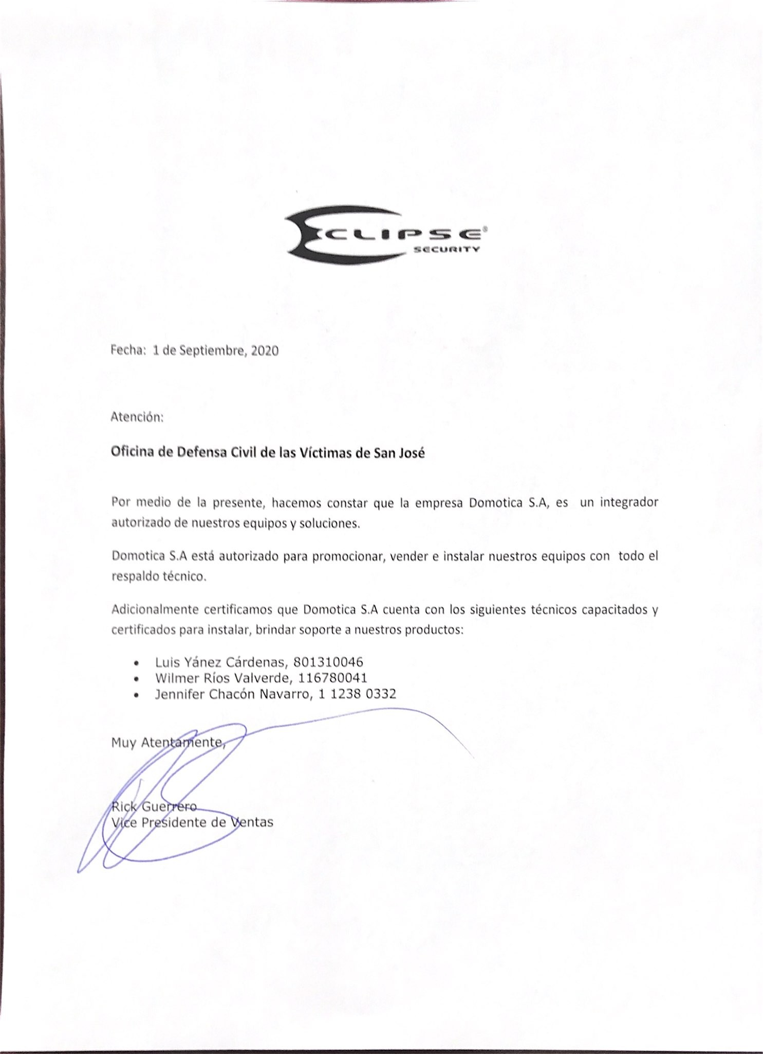

A QUIEN INTERESE

La Junta de Pensiones y Jubilaciones del Magisterio Nacional JUPEMA, hace constar que la empresa Domótica S.A actualizó nuestro sistema de CCTV instalando equipos de la marca Pelco, específicamente la solución Video Xpert en el presenta año.

Todos los equipos y software fueron instalados según lo solicitado por la institución en los plazos establecidos.

Además, confirmamos que la implementación se realizó de acuerdo con los estándares de calidad y siempre hemos contado con el soporte ágil y oportuno por parte del departamento técnico

La instalación estuvo a cargo de las siguientes personas:

Luis Yánez Cardenas Joel Yánez Cárdenas
Jennifer Chacón Navarro Wilmer Ríos Valverde Daniel Romero Fallas

Cualquier consulta o aclaración quedo a disposición al teléfono 2284-64-04 con EL Lic. Fernando Alpízar, Encargado de la Unidad de Servicios Generales.

Dada en San José a solicitud del interesado los diecinueve días del mes de febrero del 2019.

FRANCINI MELENDEZ VALVERDE (FIRMA)

Firmado digitalmente por FRANCINI MELENDEZ VALVERDE (FIRMA) Fecha: 2019.02.25
08:35:02 -06'00'

Francini Meléndez Valverde Jefe Departamento Administrativo

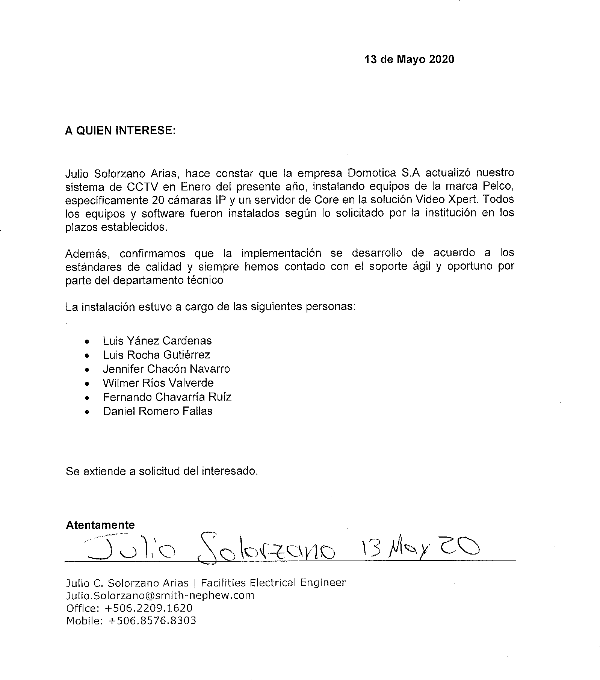

Carta garantía

22 de setiembre de 2020

PODER JUDICIAL

Yo, FRANCISCO ARNULFO QUINTANA MORALES, mayor, casado una vez, empresario, vecino de Escazú, portador de la cédula de identidad número uno-doscientos noventa y cuatro-setecientos cinco, actuando en lo personal y en mi condición de apoderado generalísimo de la sociedad de esta plaza DOMOTICA SOCIEDAD ANÓNIMA,

Hago constar que en caso de ser adjudicado en la contratación 2020CD-000034-UARHCM”, la garantía será de 36 meses para todos los equipos, esto cubre contra defectos de fabricación en condiciones normales de uso, almacenamiento y manipulación, no aplica en casos de descargas eléctricas o vandalismo.
Para notificaciones de averías llamar a los teléfonos: 2289 2145, 2289 2143, correo electrónico: domoticasa@ice.co.cr, dirección : San Rafael de Escazú, residencial Trejos Montealegre 700 metros oeste, atrás parque Iskatzú, casa #800, horario de atención de lunes a viernes de 7.30 am a 5:00 pm

Atentamente.

FRANCISCO QUINTANA

Firmado digitalmente por FRANCISCO QUINTANA MORALES (FIRMA)
Fecha: 2020.09.21
MORALES (FIRMA)
10:27:36 -06'00'

Francisco Quintana M. Gerente General DOMOTICA S.A.

Subcontratado

Poder judicial
22 de setiembre de 2020

Yo, FRANCISCO ARNULFO QUINTANA MORALES, mayor, casado una vez, empresario, vecino de Escazú, portador de la cédula de identidad número uno-doscientos noventa y cuatro-setecientos cinco, actuando en lo personal y en mi condición de apoderado generalísimo de la sociedad de esta plaza DOMOTICA SOCIEDAD ANÓNIMA,

Hago constar que en caso de ser adjudicado en la 2020CD-000034-UARHCM”, mi representada subcontrata a FRAMA SOLUCIONES S.A cédula jurídica 3 101 261986. El cual realizará el 20% de la contratación.

Atentamente.

Francisco Quintana M. Gerente General DOMOTICA S.A.
FRANCISCO QUINTANA MORALES (FIRMA)
Firmado digitalmente por FRANCISCO QUINTANA MORALES (FIRMA)
Fecha: 2020.09.21
10:27:59 -06'00'

22 de setiembre de 2020

Poder judicial

Yo, JOSE FRANCISCO ALVARADO OROZCO, mayor, casado una vez, empresario, vecino de San Pablo de Heredia, portador de la cédula de identidad número uno-setecientos ochenta quinientos ochenta y nueve, actuando en lo personal y en mi condición de apoderado generalísimo de la sociedad de FRAMA SOLUCIONES S.A, cédula jurídica 3 101 261986. Hago constar que estoy de acuerdo en ser subcontratado por la empresa DOMOTICA S.A, cédula jurídica 3 101 175007 en caso de ser adjudicado la contratación 2020CD-000034- UARHCM para realizar el cableado correspondiente 20 % del proyecto.

Atentamente.

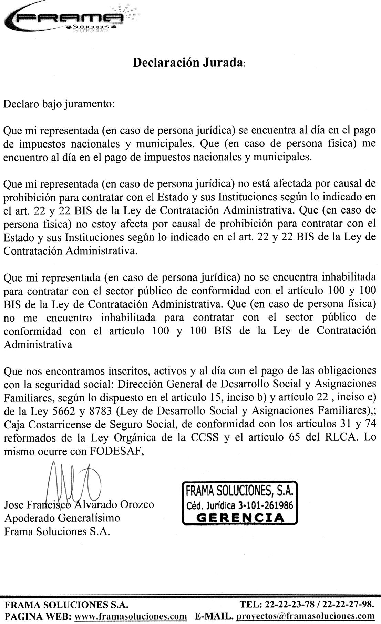

Declaraciones juradas y constancias

DECLARACIÓN JURADA

Yo, FRANCISCO ARNULFO QUINTANA MORALES, mayor, casado una vez, empresario, vecino de Escazú, portador de la cédula de identidad número uno-doscientos noventa y cuatro-setecientos cinco, actuando en lo personal y en mi condición de apoderado generalísimo de la sociedad de esta plaza DOMOTICA SOCIEDAD ANÓNIMA, cédula de persona jurídica número tres-ciento uno- ciento setenta y cinco mil siete, personería vigente de acuerdo a inscripciones que se observan a los tomos ochocientos noventa y siete, folio doscientos ocho, asiento quinientos uno del Registro Público, sección mercantil, declaro bajo la fe del juramento y en entendido de las responsabilidades de ley por faltar a la verdad en mis manifestaciones lo siguiente:

Declaro bajo fe de juramento que mi representada se encuentra al día en el pago de impuestos municipales, de conformidad con el artículo 65 del Reglamento a la Ley de Contratación Administrativa.

Declaro bajo fe de juramento que mi representada no está afectada por causal de prohibición para contratar con el Estado y sus Instituciones según lo indicado en el art. 22 y 22 BIS de la Ley de Contratación Administrativa.

Declaro bajo fe de juramento que mi representada no se encuentra inhabilitada para contratar con el sector público de conformidad con el artículo 100 y 100 BIS de la Ley de Contratación Administrativa.

Declaro bajo fe de juramento que las personas que ocupan cargos directivos o gerenciales, representantes, apoderados o apoderadas y los y las accionistas de esta empresa no se encuentran afectos por las incompatibilidades que indica el art. 18 de la “Ley Contra la Corrupción y el Enriquecimiento ilícito en la función Pública”.

Declaro bajo fe de juramento que mí representada cuenta con la suficiente solvencia económica para atender y soportar el negocio que oferta en caso de resultar adjudicatario.

Declaro bajo fe de juramento que acepto y cumpliré fielmente con las condiciones, requerimientos, especificaciones y requisitos técnicos de esta contratación.

Declaro bajo fe de juramento que el personal propuesto para la realización del proyecto no tiene ningún asunto judicial en trámite en los despachos en los que está realizando las labores de los trabajos que se

estarán contratando.

Atentamente,
MORALES (FIRMA)
FRANCISCO QUINTANA
Firmado digitalmente por FRANCISCO QUINTANA MORALES (FIRMA)

Fecha: 2020.09.21
10:28:23 -06'00'
Nombre del Representante Legal: FRANCISCO QUINTANA MORALES
Empresa: DOMOTICA S.A.
Cédula Jurídica/Física: 3-101-175-007

DECLARACIÓN JURADA

Yo, FRANCISCO ARNULFO QUINTANA MORALES, mayor, casado una vez, empresario, vecino de Escazú, portador de la cédula de identidad número uno- doscientos noventa y cuatro-setecientos cinco, actuando en lo personal y en mi condición de apoderado generalísimo de la sociedad de esta plaza DOMOTICA SOCIEDAD ANÓNIMA, cédula de persona jurídica número tres-ciento uno- ciento setenta y cinco mil siete, personería vigente de acuerdo a inscripciones que se observan a los tomos ochocientos noventa y siete, folio doscientos ocho, asiento quinientos uno del Registro Público, sección mercantil, declaro bajo la fe del juramento y en entendido de las responsabilidades de ley por faltar a la verdad en mis manifestaciones lo siguiente:

Declaro bajo fe de juramento que en caso de resultar adjudicado en la contratación 2020CD-000034-UARHCM”, mi representada cuenta con un ingeniero en sistemas inscrito en el Colegio de Profesionales en Informática y Computación. Cuenta con dos técnicos certificados por las marcas tanto para cámaras como en el grabador, y un técnico certificado en cableado estructurado.

Atentamente,
FRANCISCO QUINTANA

Firmado digitalmente por FRANCISCO QUINTANA MORALES (FIRMA)

MORALES (FIRMA) Fecha: 2020.09.21 10:28:49
-06'00'

Nombre del Representante Legal: FRANCISCO QUINTANA MORALES Empresa: DOMOTICA S.A.
Cédula Jurídica/Física: 3-101-175-007

Currículos Ingeniero

 | Currículum Vitae
Información Personal | - Nombre: Jennifer Chacón Navarro.
 | - Cedula: 1-1238-0332
 | - Estado civil: Soltera
 | - Dirección: Paso Ancho.
 | - Teléfonos: 8334-1397
 | - Email: servicio@domoticasa.co.cr
Experiencia Laboral | 04 Enero 2010 – a la fecha Domotica Escazú, San José  Ingeniería  Funciones:  - Encargada de proyectos  - Soporte y servicio técnico a usuarios finales en el área de CCTV, control acceso y alarmas  - Instalación y reparación de equipos informáticos  - Reparación de diferentes equipos electrónicos de seguridad  - Encargada de Centro de Servicio de marca Pelco  31 de julio 2006 - 31 diciembre 2009 ASEGBS Santa Ana, San Jose

Idiomas Inglés: Nivel Intermedio - Alto Centro Cultural
Portugués: Nivel Intermedio - Alto Instituto Universal de Idiomas

Informática Técnico en Telecomunicaciones y redes módulos de CISCO (CCNA 1- CCNA 4)
Universidad Latina de Costa Rica

Conocimientos Medios-Altos

Otros
- Windows
- Microsoft Office
- SQL
- Ixos Econtext
- Sap Front End 6.40

  - Incorporada al Colegio de Profesionales en Informática y Computación
  - Entrenamiento sobre Políticas de Calidad ISO 9000-9001
  - Curso de capacitación técnica en todos los productos PELCO.

    - Curso de capacitación técnica en todos los productos INAXYS.
    - Curso de capacitación técnica en todos los productos AVIGILON.
    - Curso de capacitación técnica en todos los productos SAMSUMG.

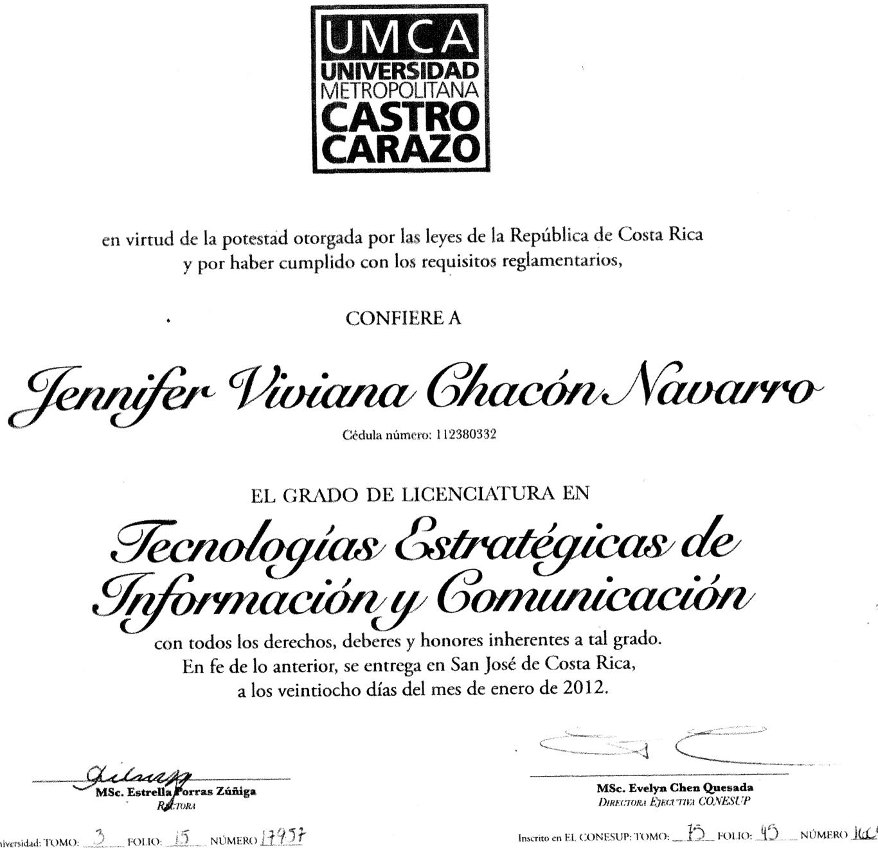

Currículos Técnicos

Datos Personales

Nombre y Apellidos: Luis José Yánez Cárdenas.

Identificación: 134000244334

Estado civil: Soltero.

Domicilio: Santa Bárbara de Heredia

Celular: 6040 2010

E-mail: lyanez@domoticasa.co.cr

Formación académica

2012 - 2013 Instituto Para Universitario Jiménez
Técnico en mantenimiento y Reparación de Computadoras.

Experiencia profesional

2010 a la fecha DOMOTICA S, A.

Funciones:
Soporte Técnico

Formación Complementaria

Curso de capacitación técnica en todos los productos PELCO Curso de capacitación técnica en todos los productos INAXYS Curso de capacitación técnica en todos los productos AVIGILON Curso de capacitación técnica en todos los productos SAMSUNG

Datos Personales

Nombre y Apellidos: Wilmer Ríos Valverde Identificación: 1 1678 0041
Edad: 20 años Estado civil: Soltero.
Domicilio: San Miguel de Desamparados

Celular: 8547 1587

E-mail: Wilmer@domoticasa.co.cr

Formación académica

Colegio Técnico Profesional José María Zeledón Brenes. Bachiller en Educación media
Técnico medio de Informática en Soporte. Módulos CISCO- C.C.N.A
Experiencia profesional

2016 a la fecha DOMOTICA S, A.

2015-2016 CERVECERÍA DE COSTA RICA

2014-2015 AIR PANAMÁ

Funciones:

Soporte Técnico
Mantenimiento equipo informático

Formación Complementaria

Curso de capacitación técnica en todos los productos PELCO
Curso de capacitación técnica en todos los productos INAXYS

Currículos Técnico Cableado Estructurado

Datos Personales

Nombre y Apellidos: Jose Francisco Alvarado Orozco Identificación: 107800549
Estado civil: Casado. Domicilio: Heredia, Los Lagos Teléfono: 2263 5327
E-mail: proyectos@framasoluciones.com

Formación Académica:

Colegio Lic. Mario Vindas Salazar Bachiller- Secundaria 1983-1987 Instituto Interamericano de Tecnología Técnico Medio en Electrónica, 1988-1991

Formación Complementaria:
- CCNA Instituto Tecnológico de Costa Rica

- Norma 569 Cableado Estructurado, Universidad de Costa Rica

- Técnico Certificado en PANDUIT

Experiencia Profesional:

2008 hasta la fecha Gerente de soporte Técnico y Áreas de Redes
FRAMA SOLUCIONES S.A.

Idiomas:

- Inglés: Técnico

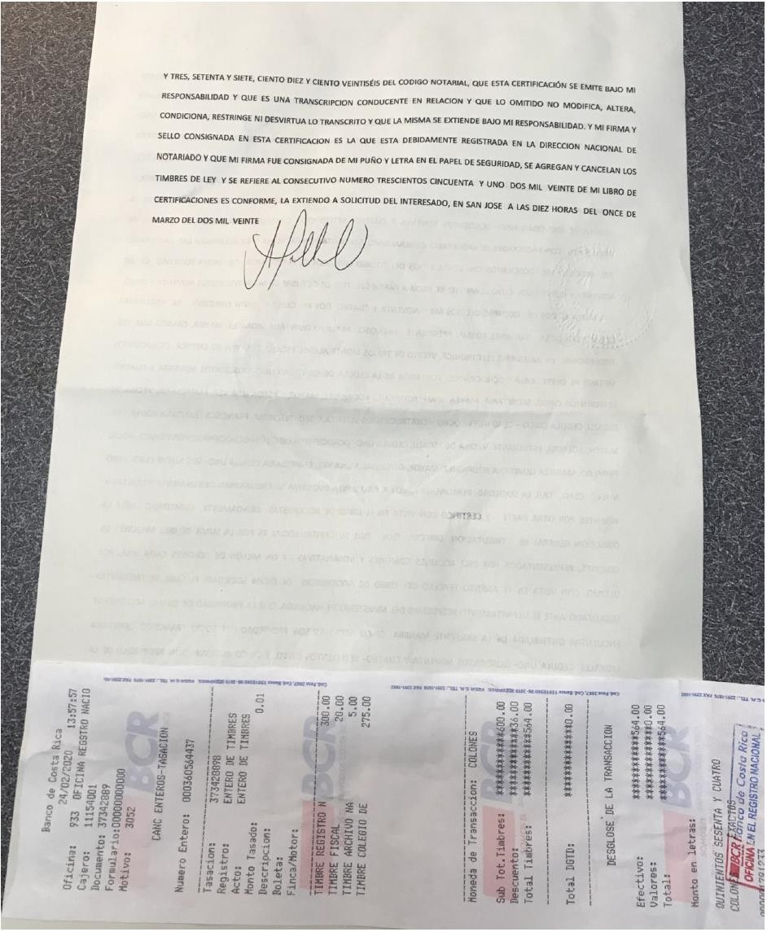

Certificación Digital

Ministerio de Trabajo y Seguridad Social
Dirección General de Desarrollo Social y Asignaciones Familiares

CERTIFICA

Que con base en la información suministrada por la Caja Costarricense de Seguro Social, la cual se encuentra en el sistema de información de patronos morosos que lleva el Departamento de Gestión de Cobro de la Dirección General de Desarrollo Social y Asignaciones Familiares,

la cédula
03101175007
registrada a nombre de
DOMOTICA SOCIEDAD ANONIMA

no reporta Deuda con el Fondo de Desarrollo Social y Asignaciones Familiares . Es todo.

Se extiende la presente certificación a solicitud del interesado, en la ciudad de San José el día DIECISIETE DE SEPTIEMBREDE DOS MIL VEINTE .

No se cancelan especies fiscales de Ley por encontrase exenta la institución de conformidad con la Ley Reguladora de Exoneraciones Vigentes, Derogatorias y Excepciones
-Ley N° 7293. Este documento tiene una vigencia de un mes a partir de su emisión

Este documento ha sido firmado mediante certificado de firma digital institucional y por ende se le otorga la misma equivalencia jurídica y fuerza probatoria que la de la firma manuscrita y los documentos físicos. Lo anterior según la Ley de Certificados, firmas digitales y documentos electrónicos - Ley 8454 del 13 de octubre del 2015.
www.fodesaf.go.cr / desaf.cobros@mtss.go.cr

REPÚBLICA DE COSTA RICA MINISTERIO DE ECONOMÍA, INDUSTRIA Y COMERCIO
CÉDULA JURÍDICA 2-100-042003
DIRECCIÓN GENERAL DE LA PEQUEÑA Y MEDIANA EMPRESA (DIGEPYME)

DIGEPYME-CONS-4233-20

Francisco Javier Morales Mora Asistente de Dirección

DIRECCIÓN DE APOYO A LA PEQUEÑA Y MEDIANA EMPRESA (DIGEPYME) DEPARTAMENTO DE REGISTRO
HACE CONSTAR QUE:

Con vista en los registros del Sistema de Información Empresarial Costarricense (SIEC) y de conformidad con el artículo 3, inciso m) de la Ley N° 6054, la empresa con el nombre de DOMOTICA SOCIEDAD ANONIMA, cédula número 3101175007, clasificada como Pequeña empresa del sector Comercial, con Clasificación Internacional Industrial Uniforme (CIIU) 4722 correspondiente a su actividad principal, se encuentra registrada y al día en su condición PYME, la cual vence el 15 de mayo de 2021.
La empresa declara dedicarse a: Venta de equipo de seguridad

ES CONFORME. Se extiende la presente a solicitud del interesado para efectos administrativos y para que la empresa pueda obtener los beneficios derivados de la Ley N°8262, la cual no exime, ante otras instancias, el cumplimiento de los requisitos que éstas señalen.

Emitida digitalmente en San José, a las 10:22:39 horas, del 19 de mayo de 2020.

Dirección Llorente de Tibás, 400 metros este del Grupo Nación, Oficentro ASEBANACIO. Dirección electrónica: www.meic.go.cr
Apartado Postal: 10.216-1000 San José, FCiorsmta aRdicao. digitalmente por: FRANCISCO
JAVIER MORALES MORA (FIRMA)
Fecha y hora: 19.05.2020 10:46:35

Fichas técnicas

2MP Starlight HD IP Dome Camera
ESG-IPDMS2F2
Network Video Surveillance Camera
This professional surveillance camera is designed for indoor or outdoor use. Built-in IR illumination for up to 98ft.

Key Features:

Advanced Imaging Options
  - Ultra wide-angle lens - 2.8mm
  - Ultra H265, H.265, H.264, MJPEG Compression
  - Wide Dynamic Range
  - Built-in IR illumination (30m/98ft)

Advanced Mechanical Design
  - Wide temperature range (-31°F to 140°F)
  - IP67 weather resistance
  - IK10 vandal resistance

Advanced Functionality
  - Triple streaming
  - ONVIF compliant
  - Remote access (PC, iOS, Android)
  - Built-in SD card slot

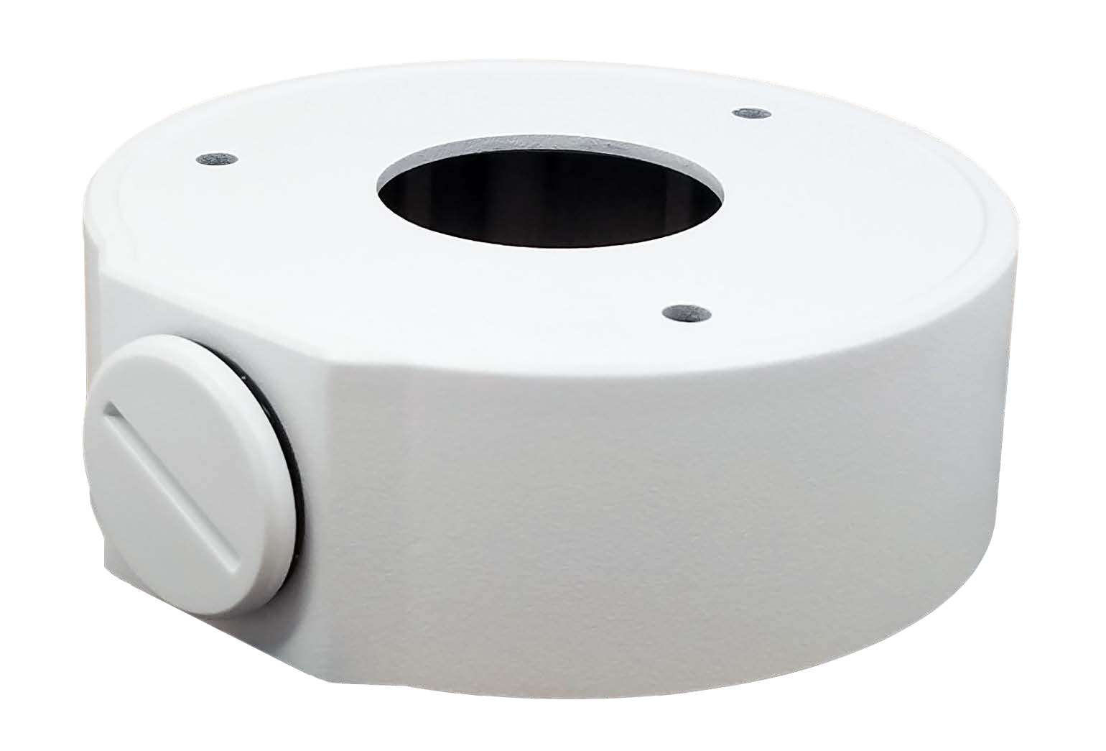

*ESG-ADWJ1 Junction Box (sold separately)

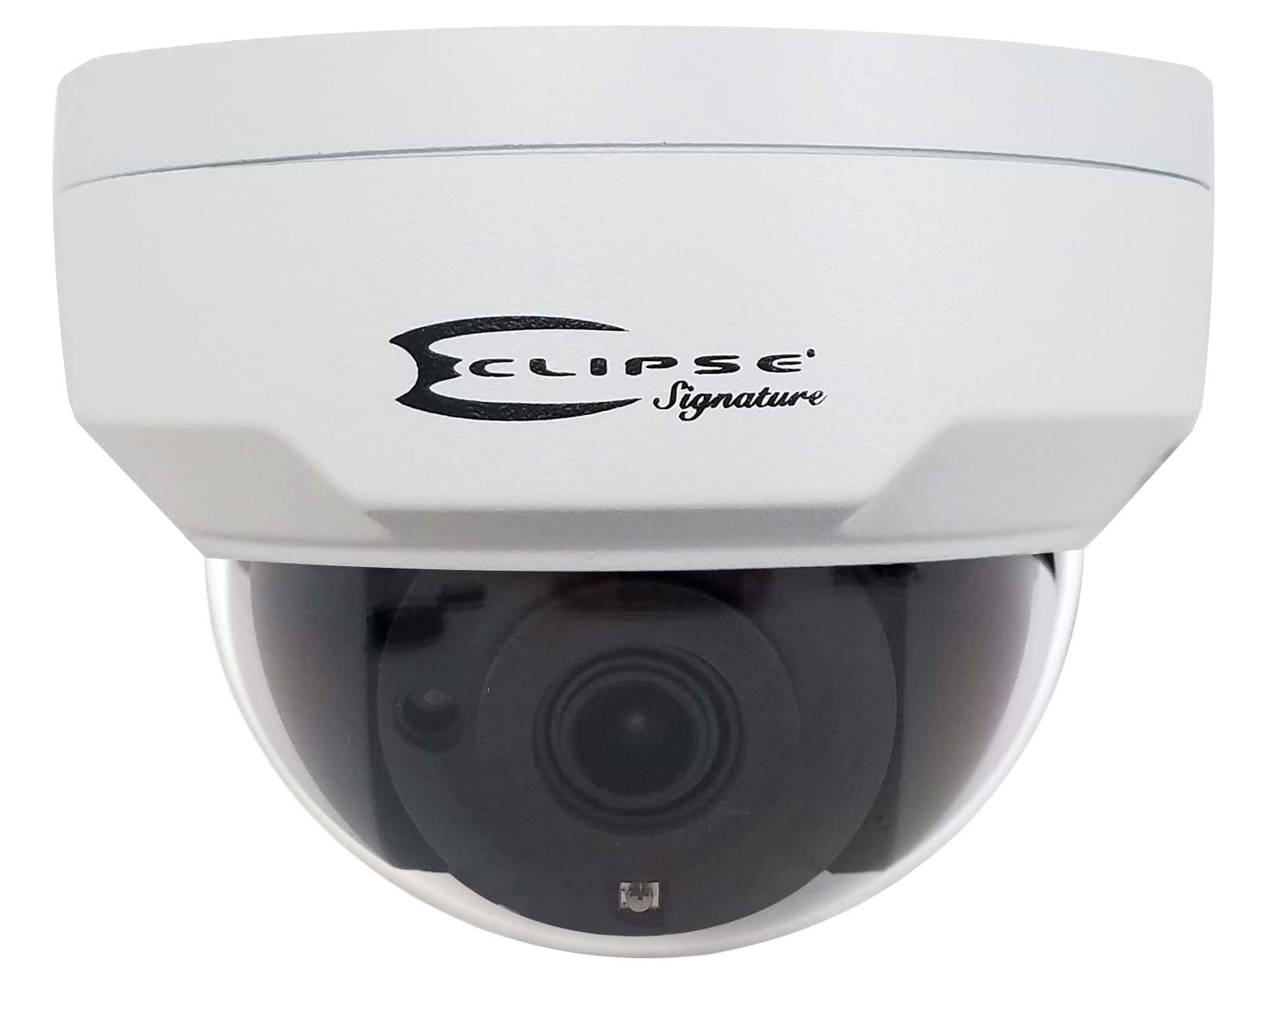

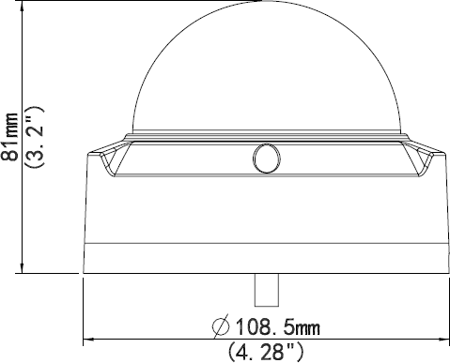

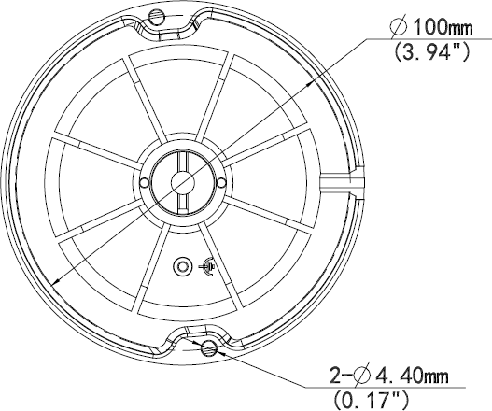

E485365

Specifications

Model | ESG-IPDMS2F2
Sensor | 1/2.9", 2 megapixel, progressive scan CMOS
Lens | 2.8mm @F1.6
Angle of View (H) | 107.8°
Shutter | Auto/Manual, 1/6~1/100000s
Min. Illumination | Color: 0.003 Lux (F1.6, AGC ON) , 0 Lux with IR on
Day/Night | IR-cut filter with auto switch (ICR)
S/N | >52dB
WDR | 120dB
Video
Max. Resolution | 1920×1080
Video Compression | Ultra 265, H.265, H.264, MJPEG
Frame Rate | 2MP(1920×1080): Max 30fps, 720p(1280x720): Max 30fps; D1(720x576): Max 30fps
Video Streaming | Triple
9:16 Corridor Mode | Supported
ROI | Supported
OSD | Up to 8 OSDs
Privacy Mask | Up to 8 areas
Intelligent Video Analytics
Detection | Intrusion, line crossing, people counting, face detection, audio detection
Audio
Audio Compression | G.711
Two-way audio | Supported
Storage
Edge Storage | Micro SD, up to 128GB
Network
Protocols | L2TP, IPv4, IGMP, ICMP, ARP, TCP, UDP, DHCP, RTP, RTSP, RTCP, NTP, FTP, UPnP, HTTP, HTTPS, SIP, 802.1x
Integration | ONVIF (Profile S), API
Interface
Audio I/O | Input: 35kΩ; 2V [p-p], Output: 600Ω; 2V [p-p]
Alarm I/O | 1/1
Network | 10M/100M Base-TX Ethernet
General
Power | 12VDC, or PoE (IEEE802.3 af), Power consumption: Max 5.5W
Dimensions (Ø x H) | Φ 108.5mm x 81mm (Ø 4.28” x 3.2”)
Weight | 0.45 kg (0.99lbs)
Working Environment | -35°C ~ +60°C (-31°F ~ 140°F), Humidity 10% ~ 95% RH(non-condensing)
Ingress Protection | IP67
Vandal Resistant | IK10

ESG-IPDMS2F2
Network Video Surveillance Camera
3900 N. 29th Ave.
Hollywood, FL 33020 USA 954-929-3646

www.eclipsesurveillance.com

16 Channel PoE Professional Surveillance NVR
This professional surveillance recorder is designed for enhanced reliability, maximum throughput, and extended storage.

Key Features:

Advanced Performance
  - 160Mbps throughput
  - H.265/H.264 compression
  - Record up to 12MP resolutions
  - Smart Search

Advanced Mechanical Design
  - 16 on-board PoE Ports
  - 4 HDD Drive Bays (32TB max)
  - Extend PoE cabling distance up to 900ft
  - 4K HDMI video output

Advanced Functionality
  - ONVIF compliant
  - Remote access (PC, iOS, Android)
  - Alarm I/O (16 in, 4 out)
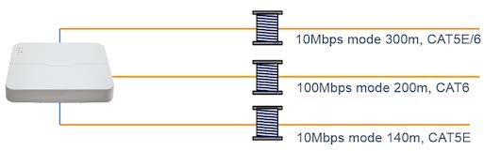
  - P2P for easy network setup

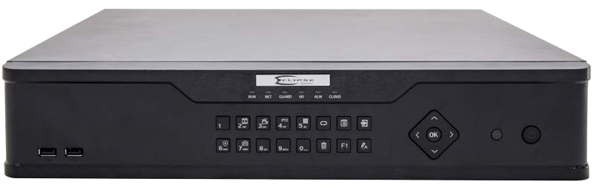

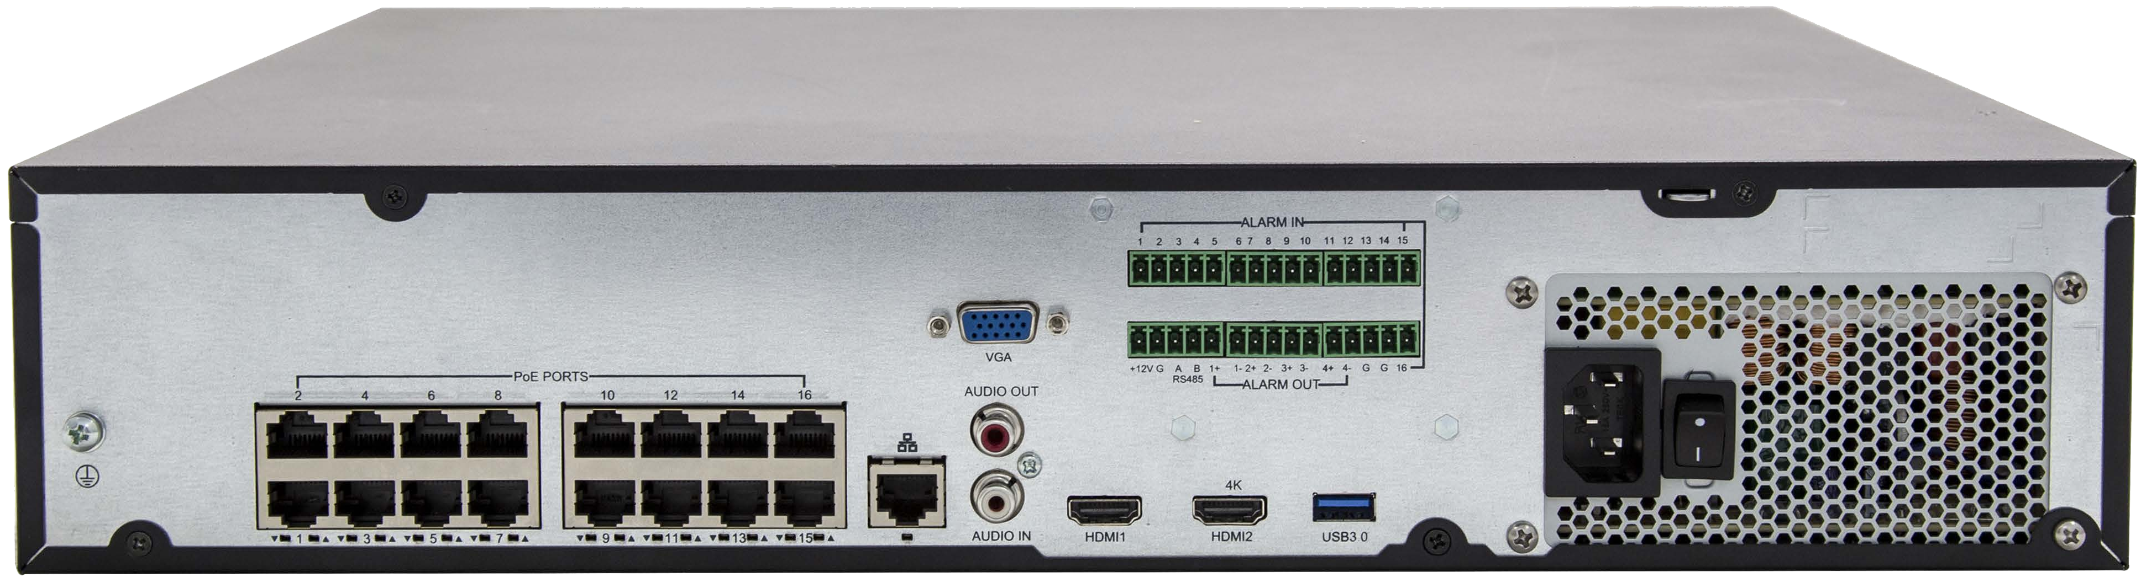

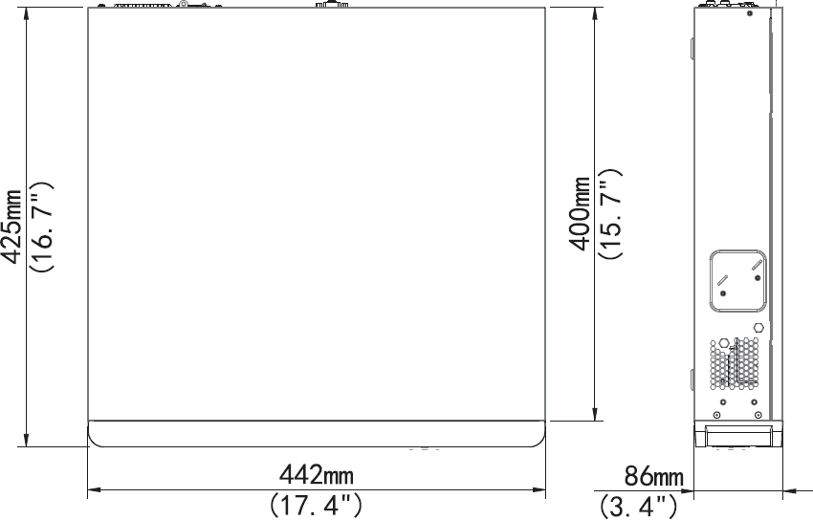

E485365

ESG-NVR16P-4
Network Video Surveillance Recorder

Video/Audio Input
IP Video input | 32-ch
Two-way Audio input | 1-ch, RCA
Network
Incoming bandwidth | 160Mbps
Outgoing bandwidth | 320Mbps
Video/Audio Output
HDMI/VGA output | 4K (3840x2160) /60Hz, 4K (3840x2160) /30Hz, 1920x1080p /60Hz, 1920x1080p /50Hz, 1600x1200 /60Hz,  1280x1024 /60Hz, 1280x720 /60Hz, 1024x768 /60Hz
Audio Output | 1-ch, RCA
Recording Resolution | 12MP/8MP/6MP/5MP/4MP/3MP/1080p/960p/720p/D1/2CIF/CIF
Synchronous Playback | 16-ch
Decoding
Compression | H.265/H.264
Live view/ Playback | 12MP/8MP/6MP/5MP/4MP/3MP/1080p/960p/720p/D1/2CIF/CIF
Capability | 4 x 12MP@20, 4 x 4K@30, 8 x 4MP@20, 16 x 1080p@25, 32 x 720p@25
Hard Disk
SATA | 4 SATA ports
Capacity | up to 8TB for each HDD
External Interface
Network Interface | 1 RJ-45 10M/100M/1000M self-adaptive Ethernet port
Network Function | HTTP, HTTPS, UPNP, RTSP, RTP, SMTP, NTP, DHCP, DNS, IP Filter, PPPoE, DDNS, FTP, IP Server, P2P
USB Interface | Front panel: 2 x USB2.0, Rear panel: 1 x USB3.0
Alarm In | 16-ch
Alarm Out | 4-ch
Power Output | 12VDC
PoE
Interface | 16 independent 100Mbps PoE network ports
Supported Standard | IEEE 802.3at
General
Power Supply | 100 ~ 240VAC
Consumption (without HDD and PoE) | ≤ 20W
PoE Max | 30W per port  200W Global (12.5W for each)
Working Temperature | -10°C ~ + 55°C (+14°F ~ +131°F)
Working Humidity | 10% ~ 90%
Dimensions | 86mm × 442mm × 425mm (3.4" × 17.4" × 16.7")
Weight (without HDD) | ≤ 5.24kg (11.55lb)

3900 N. 29th Ave.
ESG-NVR16P
Network Video Surveillance Recorder
Hollywood, FL 33020 USA
954-929-3646

www.eclipsesurveillance.com

